**MCD - 単結晶ダイヤモンド**

HPHT（高圧高温）技術を用いて開発された合成単結晶ダイヤモンドは、炭素と遷移金属の混合物を非常に高い圧力と温度で結合させて製造されます。

特性：優れた熱伝導性、高い耐摩耗性、化学的・物理的・熱的特質の再現性

提供可能な形状：トップ八面体、菱形十二面体、または単純な板状の結晶

色：黄色

品質：合成された原石は様々な品質とグレードに慎重に選別。グレードとは、無傷の結晶を表すグレード１、或いは様々なレベルの包有物を内包するグレード２とグレード３のいずれか

## 化学的および物理的特性

|  |  |
| --- | --- |
| 硬度 | 10,000 kg/mm2 |
| 密度 | 3.51 g/cm3 |
| ヤング係数 | 1.22 Gpa |
| 波長650nmでの屈折率 | 2.41 |
| 熱伝導率 | 1200 W/mK |
| 波長650nmでの光透過率 | 65% |
| 耐摩耗性 | 天然ダイヤモンドより最大15％高い |
| 完全不純物吸収 | 450～500 nm |

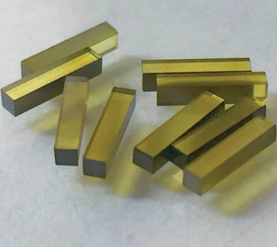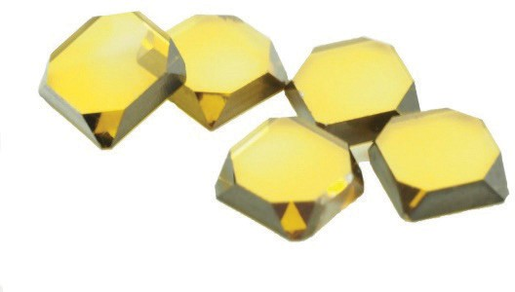

上記は当社の代表的なMCD製品です。

寸法は、8㍉×8㍉×1.60～1.70㍉までの全サイズをご用意しています。当社のMCDは100方向（４ポイントダイヤモンド）で供給されます。

必要とされる寸法は常にお客様の用途によって異なりますが、一般的に当社は直径５ミリまでのダイヤモンドを供給しています。重量はカラットで表示されます。

**単結晶ダイヤモンド切削工具の種類**

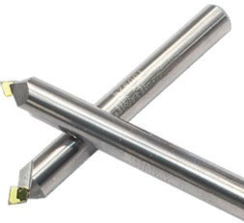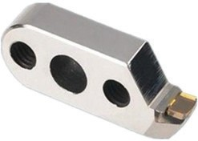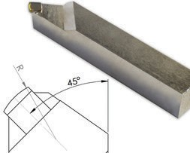

上記は代表的な単結晶ダイヤモンド切削工具です。

## 単結晶ダイヤモンド切削工具は下記の様々な材料の加工に適しています。

金、銀、銅、銅合金、アルミニウム、アルミニウム合金、ベリリウム合金、無酸素銅（OFC）、無電解ニッケル、グラファイト、ガラス、プラスチック、セラミックス、未焼結超硬合金、各種繊維や粒子強化複合材料、ゴム、および様々な耐摩耗性木材（特に無垢材、合板、MDFおよびその他の複合材料）

## MCD切削工具の利点

* 高い硬度と耐摩耗性
* 高能率、低コスト
* 加工対象物の表面に高い仕上げ精度を実現

単結晶ダイヤモンド工具は鏡面仕上げが必要な高精度部品の機械加工によく使用されます。研削によって優れた切れ刃が得られ、表面仕上げは0.025ミクロンまたはそれ以上に到達することが可能です。

# 単結晶ダイヤモンド工具の用途

**光学産業:** 光学レンズ、非球面レンズ、球面レンズ、光学ガラス、光学金型、ミラーなど

**印刷業界:** ローラー金型

**自動車産業:** 夜間運転光学システム、プロジェクションライト、アルミ合金ホイール

**3D産業:** 携帯電話の外部ミラー、ボタンミラー、懐中電灯の外部ミラー、コンピュータのハードディスク基板

**電子機器:** コンピュータのハードディスク基板

**防衛産業/航空宇宙**: ミサイル用ナビゲーションジャイロスコープ

**新素材:** セラミックス、産業用樹脂

**医療機器:** コンタクトレンズ、加速器電子銃